APTAUJAS LAPA
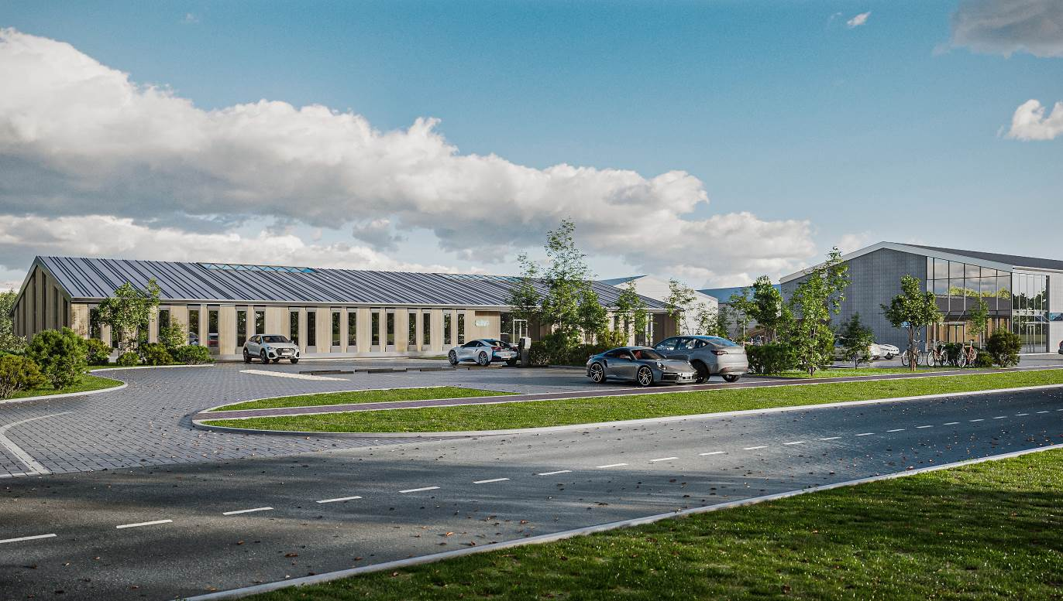

BŪVNIECĪBAS IECERE:
Publiskās apspriešanas mērķis:
Saskaņā ar 23.11.2021. apstiprināto Siguldas novada saistošajiem noteikumu Nr.20 „Siguldas novada teritorijas (administratīvā teritorija līdz 01.07.2021.) plānojums 2012. – 2024. gadam (ar grozījumiem) Redakcija 3.1.” 1. pielikumu „Teritorijas izmantošanas un apbūves noteikumi” (turpmāk- Apbūves noteikumi), un grafiskajā daļā ietilpstošo Siguldas pilsētas funkcionālā zonējuma karti, zemes vienība ar adresi Lauku ielā 6, Siguldā, Siguldas novadā, atrodas funkcionālajā zonā "rūpnieciskās apbūves teritorija (R)".
Apbūves noteikumu 4.6.1.3. sadaļā "Teritorijas papildizmantošanas veidi", 636. un 637. p. noteikti papildizmantošanas veidi rūpnieciskās apbūves teritorijā: biroju ēku apbūve (12001) un tirdzniecības vai pakalpojumu objektu apbūve (12002). Apbūves noteikumu 15.7. punkts nosaka: "īstenojot funkcionālajā zonā un apakšzonā atļauto papildizmantošanu, veicama būvniecības ieceres publiska apspriešana."
Būves nosaukums: Biroja ēkas un noliktavas jauna būvniecība.
Būves adrese: Lauku ielā 6, Siguldā, Siguldas novadā (zemes vienības kadastra apzīmējums 80150040301).
Būvniecības ierosinātājs: SIA "VITA MĀRKETS", Jur.adrese: Vidus iela 1, Sigulda, LV-2150, Reģ. Nr. 40003351054, Tālr.+371 29487172.

Būvprojekta izstrādātājs: SIA "Arhitektu birojs LOFT", Jur.adrese: Katoļu iela 19-11, Rīga, LV-1002, Reģ.Nr.40003842130, Būvkom. reģ Nr. 6647-R, Tālr. +371 29125055, www.LOFT-arch.lv.

No 2023. gada 19.jūnija līdz 2023. gada 20.jūlijam informatīvie materiāli apskatāmi un aptaujas anketas pieejamas Siguldas novada interneta vietnē https://www.sigulda.lv/public/lat/sabiedriba/sabiedriskas_apspriesanas1 un Siguldas novada Būvvaldes telpās Zinātnes ielā 7, Siguldā, Siguldas novadā. Atsauksmes sūtīt pa e-pastu buvvalde@sigulda.lv.
Ieceres prezentācijas sanāksme ZOOM platformā 06.07.2023. plkst. 17:00. Saiti uz sanāksmi var iegūt, piesakoties e-pastā buvvalde@sigulda.lv līdz 05.07.2023.

LŪDZAM IZTEIKT VIEDOKLI PAR BŪVNIECĪBAS IECERI:

Ierīkošanas ieceri
atbalstu ◻ noraidu ◻

LŪDZU, PAMATOJIET SAVU VIEDOKLI:
______________________________________________________________________________________________________________________________________________________________________________________________________________________________________________________________________________________________________________________________________________________________________________________________________________________________________________________________________________________________________________________________________________________________________________________________________________________________________________________________________________________________________________________________________________________________________________________________________________________________________________________________________________________________________________________________________________________________________________________________________________________________________________________________________________________________________________________________________________________________________________________________________________________________________________________________________________________________________________________________________________________________________________________________________________________________________________________________________________________________________________________________________________________________________________________________________________________________________________________________________________________________________________________________________________________________________________________________________________________________________________________________________________________________________________________________________________________________________________________________________________________________________________________________________________________________________________________________________________________
__________________________________________________________________________________________________________________________________________________________________________________________________________________________________________________________________________________________________________________________________________________________________________________________________________________________________________________________________

ZIŅAS PAR RESPONDENTU:

Vārds, Uzvārds: ______________________________________

Faktiskās dzīves vietas adrese :_________________________________________

Tālrunis, elektroniskā pasta adrese:_______________________________________

DATUMS: _________________ PARAKSTS:_____________________

